All WE are STEAM
RETOS WE

FICHA RETO Nº 7 – El planeta está en nuestras manos, RECICLA

Descripción
El consumo de productos envasados en plástico cada vez es más elevado. Es una iniciativa valiosa promover desde el sistema educativo, el reciclaje de plásticos alimentarios ya que puede tener un impacto significativo en la reducción de residuos y la promoción de prácticas sostenibles.

Enlace al vídeo
https://youtu.be/n1Hhw8LGjzc

Nivel educativo recomendado
Esta actividad es adecuada para Educación Primaria y primeros cursos de Educación Secundaria.

Contenidos a trabajar
CONCIENCIA SOBRE LOS PLÁSTICOS ALIMENTARIOS: Comprender la importancia de reducir el uso de plásticos de un solo uso.
PROYECTOS PRÁCTICOS: Creación de guías de reciclaje y participación en programas de reciclado.
INNOVACIONES SOSTENIBLES: Evaluación de iniciativas para reducir el uso de plásticos en el envasado de alimentos.
RESPONSABILIDAD INDIVIDUAL Y COLECTIVA: Desarrollo de habilidades para tomar decisiones sostenibles en la compra de alimentos.
EDUCACIÓN CONTINUA: Promoción de la educación continua sobre la gestión de residuos y el reciclaje.

Conocimientos básicos necesarios
No son necesarios conocimientos previos

Competencias transversales a desarrollar
- Razonamiento y pensamiento crítico
- Conciencia ambiental y social
- Colaboración y trabajo en equipo
- Creatividad e innovación
- Civilidad y compromiso social
- Habilidades de comunicación

Materiales o recursos necesarios
Materiales multimedia para la elaboración de la guía práctica y dispositivo que disponga de cámara para la creación del video que dé respuesta al reto.

Otros materiales que se pueden utilizar
- REPETCO-RECYCLING SOLUTIONS. El papel del plástico en la carrera para alcanzar los ODS: https://www.repetco.com/el-papel-del-plastico-en-la-carrera-para-alcanzar-los-ods/
- Cómo reducir el uso del plástico en 5 gestos:
https://www.ocu.org/consumo-familia/consumo-colaborativo/consejos/reducir-uso-plastico
- Vivir sin plásticos:
https://www.youtube.com/watch?v=hpmLHorl4NE
- ¿Qué puedes hacer para evitar el consumo de plásticos?
https://www.youtube.com/watch?v=ntk1jl05ip8
- Cómo reducir el uso del plástico
https://www.youtube.com/watch?v=7NDtVsWv928

Relación con la Agenda 2030
Con este reto se pretende concienciar sobre cómo con una formación STEAM se colabora en la consecución del ODS 3: Salud y bienestar; del ODS 11: Ciudades y comunidades sostenibles; del ODS 12: Producción y consumo sostenibles; del ODS 13: Acción por el clima; del ODS 14: Vida submarina; y del ODS15: Vida de ecosistemas terrestres; en las metas:
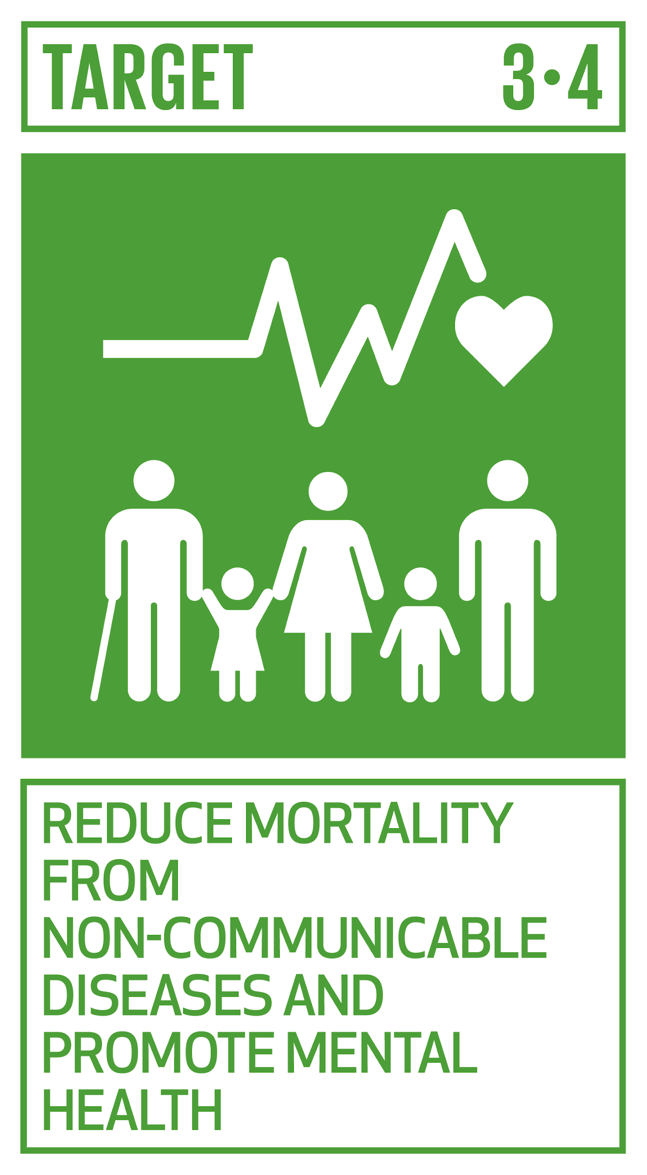 | Meta 3.4: Reducción de las enfermedades no transmisibles y salud mental.  La reducción del uso de plásticos de un solo uso también puede tener impactos positivos en la salud humana al minimizar la exposición a sustancias químicas nocivas presentes en algunos plásticos.
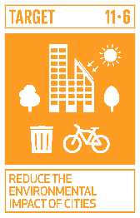 | Meta 11.6: Reducción del impacto ambiental en ciudades.  La promoción del reciclaje en institutos y comunidades contribuye a la construcción de comunidades más sostenibles, donde se adoptan prácticas responsables en relación con los desechos.
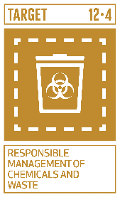 | Meta 12.4: Gestión de desechos y productos químicos.  La reducción del consumo de plásticos de un solo uso contribuye directamente a la meta de lograr patrones de producción y consumo más sostenibles.
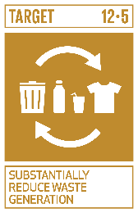 | Meta 12.5: Prevención, reducción, reciclado y reutilización de desechos.  Fomentar la reutilización y el reciclaje de plásticos alimentarios favorece la reducción de desechos y minimiza el impacto ambiental.
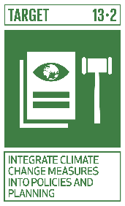 | Meta 13.2: Incorporación del cambio climático en políticas, estrategias y planes nacionales.  La reducción del consumo de plásticos alimentarios está vinculada a la mitigación del cambio climático, ya que la producción y eliminación de plásticos contribuyen a las emisiones de gases de efecto invernadero.
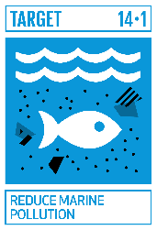 | Meta 14.1: Prevención y reducción de la contaminación marina.  La contaminación por plásticos afecta negativamente a los océanos y la vida marina. Reducir el consumo de plásticos alimentarios contribuye a la conservación de la vida submarina y los ecosistemas marinos.
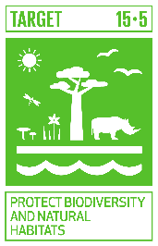 | Meta 15.5: Medidas contra la degradación y pérdida de biodiversidad.  La contaminación por plásticos también afecta a los ecosistemas terrestres. La iniciativa de reciclaje contribuye a la preservación de la biodiversidad y la salud de los ecosistemas.
A través de la página https://ingenieriaparaods.usal.es se puede acceder a material didáctico que facilita el análisis de la situación mundial en relación con los ODS, y permite visibilizar cómo la ingeniería hace posible avanzar en algunas metas.

Aspectos que se deben tener en cuenta en la realización del reto
Para poder observar cambios objetivos antes y después debemos ser realistas y no condicionar nuestros hábitos de consumo en los días previos a iniciar el reto.
Para alumnos de cursos superiores se podría extender buscando información sobre los tipos de plásticos y sus diferentes formas de reciclaje, conociendo los métodos y tecnologías de reciclaje de plásticos alimentarios.

Otras indicaciones
El reto, así como las guías prácticas elaboradas pueden hacerse llegar a diferentes grupos en la sociedad para que tomen conciencia en la importancia que tiene adquirir nuevos hábitos alimentarios en los hogares.
Puede resolverse el reto en otras lenguas y aplicarlo en cualquier país.

Agradecimiento
El Ministerio de Igualdad del Gobierno de España, a través del Instituto de las Mujeres financia la actuación RETOS WE, convocatoria PAC 2023 INMUJERES, “All WE are STEAM – Experiencias de aprendizaje planteadas por mujeres ingenieras (Women Engineers)”, número de referencia: 31-4ACT/23.

